游戏内UI界面
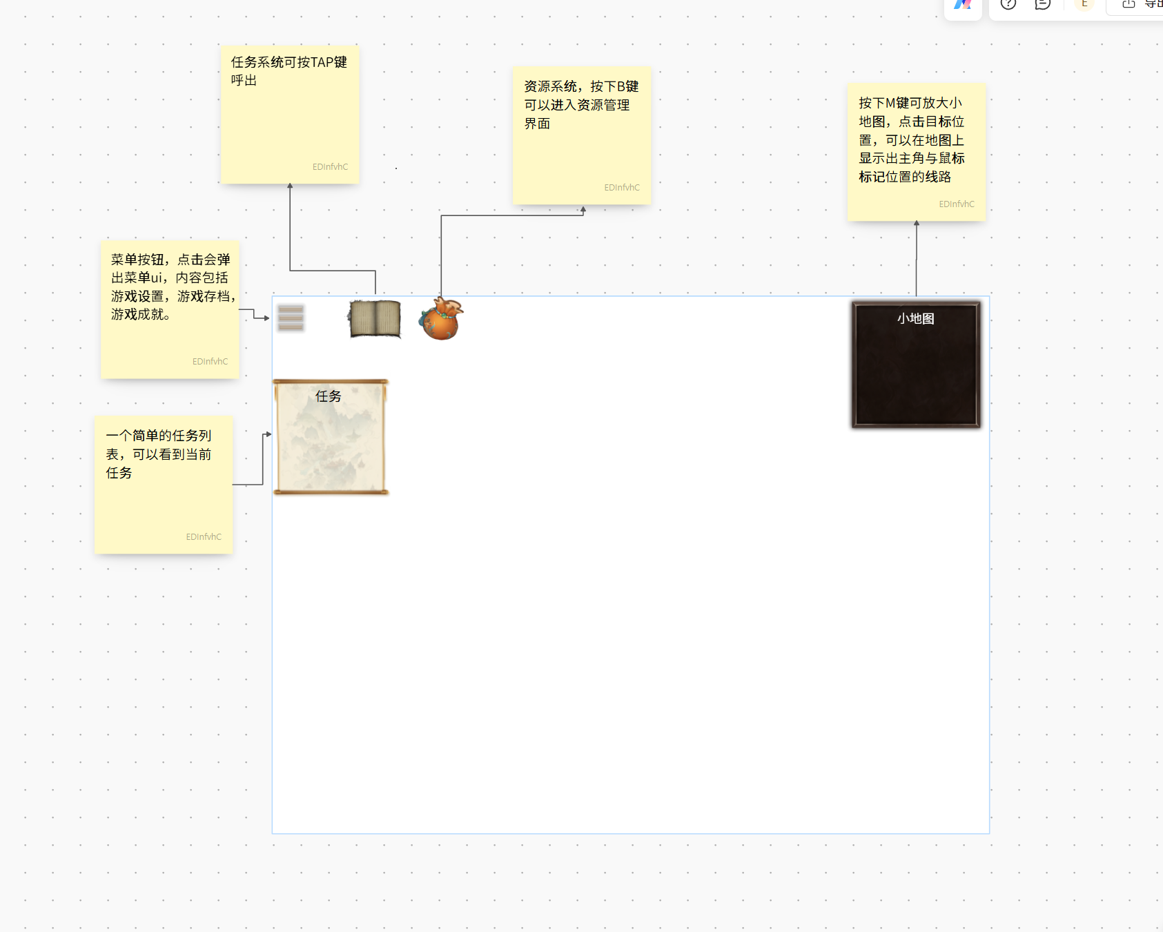

一、布局说明
区域 | 位置 | 内容 | 说明
快捷按钮栏 | 左上角 | 四个功能按钮 | 鼠标点击呼出
快捷键提示栏 | 右上角 | 快捷键提示 | 可选，新手引导用
3D场景区 | 中央 | 游戏主画面 | 角色移动、交互
任务简讯栏 | 底部 | 当前任务摘要 | 常驻显示
二、快捷键总览
快捷键 | 功能 | UI界面 | 说明
Tab | 呼出任务系统 | 任务面板 | 查看详细任务
B | 呼出资源管理 | 资源背包 | 管理材料资源
M | 放大小地图 | 小地图界面 | 查看地图+路径规划
ESC | 呼出菜单 | 菜单界面 | 设置/存档/成就

三、菜单UI
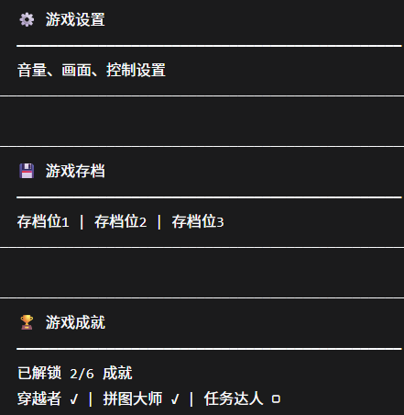1
点击游戏设置按钮会显示与游戏设置界面，与游戏外游戏设置ui相同，游戏存档同理

四、游戏成就UI（仅参考布局）
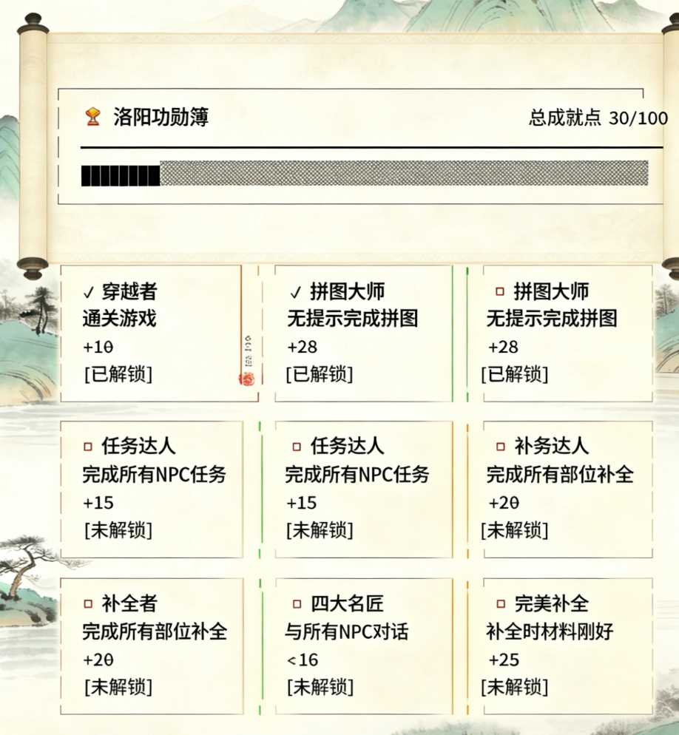

打开/关闭成就界面
操作 | 功能 | 动效
按ESC→选择成就 | 打开成就界面 | 从右滑入
点击菜单中成就按钮 | 打开成就界面 | 从右滑入
点击[X]关闭 | 关闭成就界面 | 向右滑出
点击[返回] | 关闭成就界面 | 向右滑出
按ESC键 | 关闭成就界面 | 向右滑出
成就卡片交互
交互 | 功能 | 反馈
鼠标悬停 | 查看成就详情 | 卡片放大，边框变金
鼠标点击 | 选中成就 | 详情区更新内容
鼠标离开 | 取消悬停 | 恢复原状
详情区交互
交互 | 功能
点击成就卡片 | 详情区显示该成就详细信息
默认选中 | 第一个成就（穿越者）

【游戏中达成条件】
↓
（如：通关游戏）
↓
系统检测成就解锁
↓
播放解锁音效
↓
右上角弹出解锁通知
↓
成就界面卡片状态更新（未解锁→已解锁）
↓
总成就点增加
↓
进度条更新
↓
详情区更新解锁时间

